밴드 공연 정보·직관 기록 서비스 기획안
20254020 배우진

서비스 소개
밴드 공연을 "보는 것"에서 "쌓는 것"으로
인디스트릿 같은 공연 정보 사이트는 어떤 공연이 언제, 어디서 열리는지를 잘 알려준다. 하지만 공연이 끝나면 관객에게 남는 것이 없다. 내가 어떤 공연을 다녀왔는지, 어떤 밴드를 몇 번이나 봤는지는 티켓 사진이나 기억으로만 남는다.
이 서비스는 공연 정보를 보여주는 데서 끝나지 않고, 팬이 다녀온 공연을 직관 기록장에 쌓아 나만의 관람 기록을 만들 수 있게 한다. 다가오는 공연과 페스티벌을 나눠 보여주고, 다녀온 공연에는 한 줄 메모를 남긴다. 기록이 쌓이면 누적 관람 횟수와 가장 많이 본 밴드를 확인할 수 있다.

구분 | 인디스트릿 (벤치마킹) | 이 서비스
중심 | 공연 정보 (공연, 공연장, 셋리스트, 페스티벌) | 공연을 보러 다니는 팬
공연 목록 | 오늘의 공연, 다가오는 공연, 페스티벌 | 다가오는 공연과 페스티벌을 구분해 제공 (참고한 부분)
공연이 끝난 뒤 | 공연 정보와 셋리스트 제공 | 직관 기록장에 내 관람 기록과 메모를 남김
개인화 | 공연 정보 위주 | 팔로우한 밴드, 내 누적 관람 횟수, 가장 많이 본 밴드
범위 | 밴드·앨범·공연장 등 정보 전반 | 공연과 관람 기록에 집중

기능 정의
메뉴 | 기능 | 사용자가 할 수 있는 것 | 테이블
다가오는 공연 | 공연 일정 보기 | 오늘 이후의 일반 공연(단독·합동)을 날짜순으로 보기 | gigs, venues
다가오는 공연 | 공연 상세 보기 | 공연장, 시간, 티켓 가격, 출연 밴드와 순서 보기 | gigs, gig_bands, bands
페스티벌 | 페스티벌 목록 보기 | 기간(시작일~종료일), 장소, 라인업 보기 | gigs, gig_bands, bands
회원 | 회원가입 | 이메일, 비밀번호, 닉네임으로 가입 | users
회원 | 밴드 팔로우 | 좋아하는 밴드를 팔로우 | band_follows
나의 기록장 | 공연 기록하기 | 다녀온 공연을 체크하고 한 줄 메모 남기기 | attendances
나의 기록장 | 내 기록 보기 | 다녀온 공연 목록을 최신순으로 보기 | attendances, gigs
나의 기록장 | 통계 보기 | 누적 관람 횟수, 가장 많이 본 밴드 확인 | attendances, gig_bands
밴드 소개(멤버, 앨범, 곡, 장르)는 공연과 관람 기록에 집중하기 위해 범위에서 뺐다.

벤치마킹
밴드 분야에서 인디스트릿을 벤치마킹했다. 밴드(아티스트), 공연, 공연장, 앨범 정보를 한곳에서 보여주는 사이트로, 한 공연에 여러 밴드가 출연하는 구조가 화면에 그대로 드러난다.
화면 | 사이트에 표시되는 항목 | 실제 예시 (2026-10-06 확인)
다가오는 공연 | 공연명, 날짜, 시작 시간, 공연장, 출연 아티스트 | <FIREWORKS> / 10월 8일 오후 8:00 / 롤링홀 / 베이루트택시, 개화
페스티벌 | 페스티벌명, 기간, 장소, 라인업 | 그랜드 민트 페스티벌 2026 / 10월 17일~18일 / 서울 올림픽공원
공연장 | 공연장명, 주소, 이번 주 공연 수 | 롤링홀 / 서울 마포구 어울마당로 35 신보빌딩 지하 1층 / 3개 공연
티켓 가격, 회원 팔로우, 직관 기록장은 사이트 화면에서 가져온 항목이 아니라 요구사항에 맞춰 직접 추가한 항목이다.

요구사항
- 밴드 팬을 위한 공연 정보·직관 기록 웹사이트를 만들려고 한다.
- 공연은 공연장에서 열리며, 한 공연에 여러 밴드가 출연할 수 있다. 공연 날짜, 시간, 티켓 가격을 보여준다.
- 공연은 일반 공연과 페스티벌로 구분하고, 사이트에서 '페스티벌'과 '다가오는 공연' 메뉴로 나누어 보여준다.
- 회원가입 후 좋아하는 밴드를 팔로우할 수 있다.
- 회원은 다녀온 공연을 직관 기록장에 기록하고 한 줄 메모를 남길 수 있다. 기록이 쌓이면 누적 관람 횟수와 가장 많이 본 밴드를 확인할 수 있다.
- 인디스트릿(indistreet.com)의 공연, 공연장, 페스티벌 정보를 참고한다.
- MySQL을 사용할 예정이다.
- 필요한 테이블과 컬럼을 설계하고 PK, FK를 지정한 뒤 ERD를 만들어줘.
5번 직관 기록장은 벤치마킹한 인디스트릿에서 볼 수 없는 기능으로, 이 서비스의 차별점이다.

ERD
Claude로 생성한 ERD다.
테이블은 7개이고, 연결 테이블 gig_bands, band_follows, attendances가 M:N 관계 세 개를 푼다.
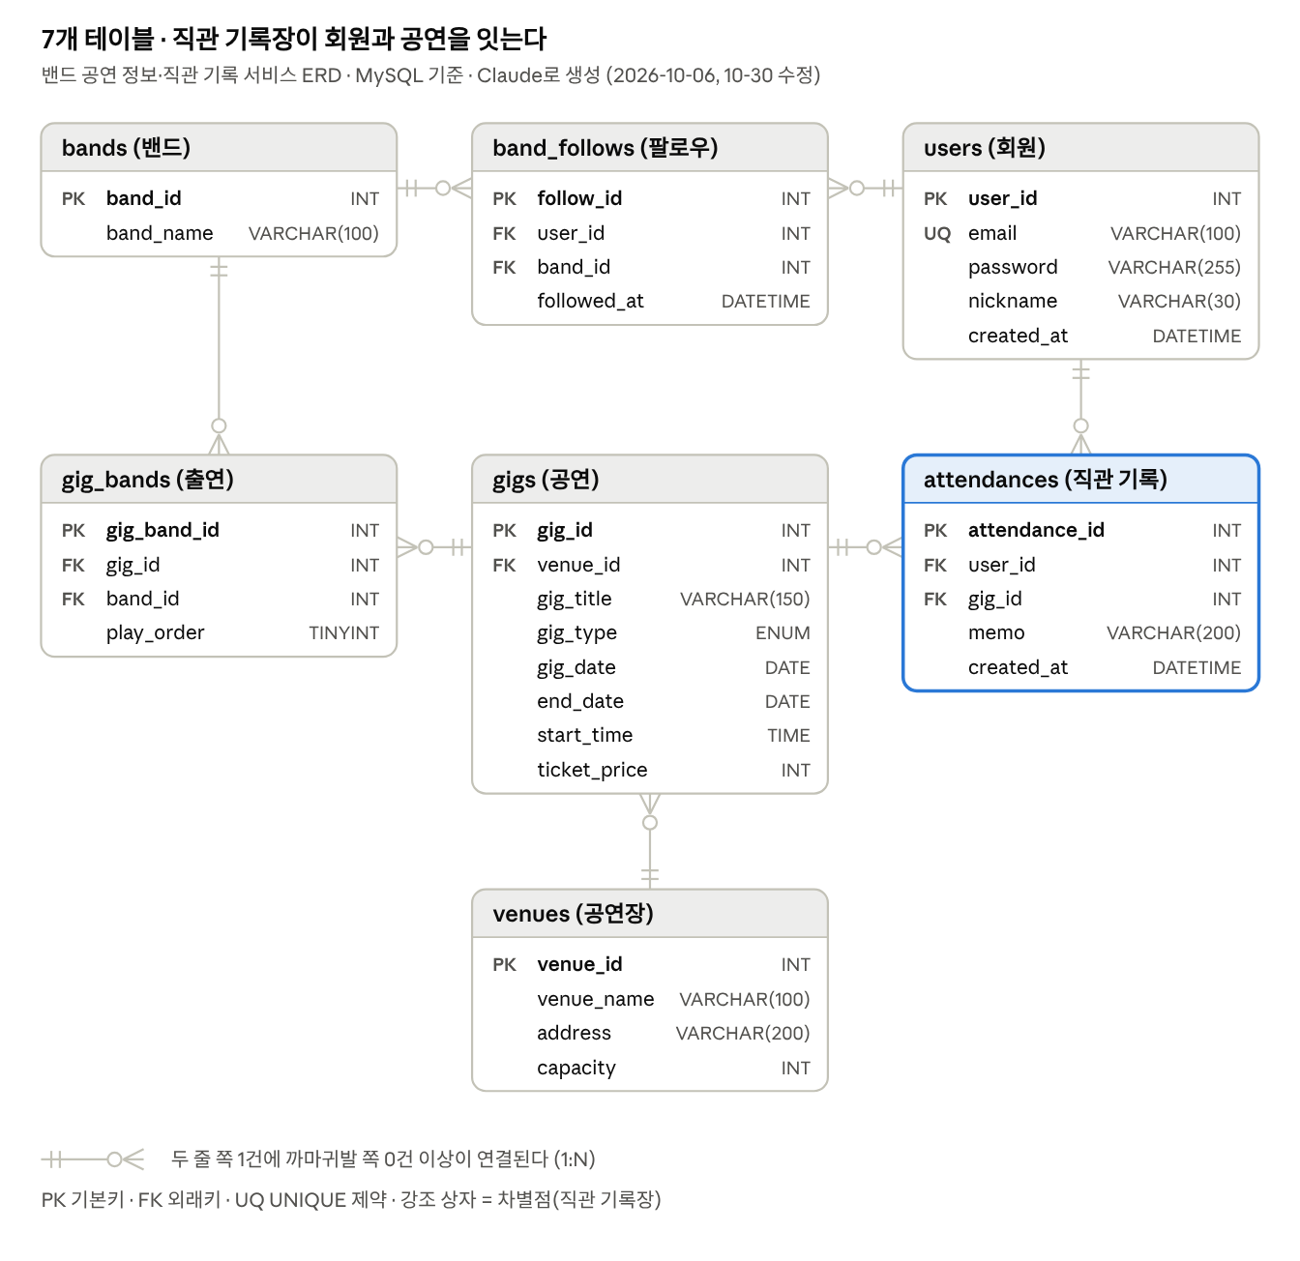
ERD · 테이블 7개, 관계선 7개
까마귀발 표기법으로 그렸다. 두 줄(||)이 붙은 쪽 1건에 원과 까마귀발이 붙은 쪽 0건 이상이 연결된다.

테이블 요약표
요구사항 2~5번에서 명사를 뽑아 테이블 7개로 정리했다. 모든 테이블은 인조식별자(AUTO_INCREMENT)를 PK로 둔다.
테이블 | 역할 | PK | FK | 요구사항
bands | 밴드 (이름). 출연·팔로우·직관 통계가 가리키는 대상 | band_id |  | 2, 4
venues | 공연장 (이름, 주소, 수용 인원) | venue_id |  | 2
gigs | 일반 공연과 페스티벌 (공연명, 구분, 시작일, 종료일, 시작 시간, 티켓 가격) | gig_id | venue_id → venues | 2, 3
gig_bands | 출연(라인업). 공연과 밴드의 M:N을 풀어주는 연결 테이블 (출연 순서) | gig_band_id | gig_id → gigs, band_id → bands | 2, 3
users | 회원 (이메일, 비밀번호, 닉네임) | user_id |  | 4
band_follows | 팔로우. 회원과 밴드의 M:N을 풀어주는 연결 테이블 (팔로우 일시) | follow_id | user_id → users, band_id → bands | 4
attendances | 직관 기록장. 회원과 공연의 M:N을 풀어주는 연결 테이블 (메모, 기록 시각) | attendance_id | user_id → users, gig_id → gigs | 5
UNIQUE 제약은 네 곳에 건다.
- users.email: 회원을 구분하는 본질식별자
- gig_bands (gig_id, band_id): 같은 밴드가 한 공연에 두 번 등록되는 것 방지
- band_follows (user_id, band_id): 한 회원이 같은 밴드를 두 번 팔로우하는 것 방지
- attendances (user_id, gig_id): 한 회원이 같은 공연을 두 번 기록하는 것 방지
페스티벌과 일반 공연은 테이블을 나누지 않고 gigs의 gig_type 컬럼으로 구분한다. 두 종류 모두 공연장과 출연 밴드를 가지므로 구조가 같고, 페스티벌만 종료일(end_date)을 추가로 채운다.
메뉴 | 조회 조건
페스티벌 | gig_type = '페스티벌'
다가오는 공연 | gig_type = '공연' AND gig_date >= CURDATE()

관계 정리
1:N 관계가 1개, M:N 관계가 3개다. 1:N의 FK는 N쪽 테이블에 두었고, M:N은 연결 테이블로 풀었다.
관계 | 카디널리티 | 읽는 법 | FK 위치
venues – gigs | 1:N | 공연장 하나에서 공연이 0회 이상 열리고, 공연은 반드시 한 공연장에서 열린다 | gigs.venue_id
gigs – bands | M:N | 한 공연에 여러 밴드가 출연하고, 한 밴드가 여러 공연에 출연한다 | gig_bands (gig_id, band_id)
users – bands | M:N | 한 회원이 여러 밴드를 팔로우하고, 한 밴드를 여러 회원이 팔로우한다 | band_follows (user_id, band_id)
users – gigs | M:N | 한 회원이 여러 공연을 보고, 한 공연을 여러 회원이 본다 | attendances (user_id, gig_id)

